家具交易平台设计方案
Ver1.0

河南财经政法大学
2016年2月

目 录

1 前言 3
1.1 目的 3
1.2 本方案适用的范围 3
1.3 文档面向对象 3
1.4 系统使用范围 3
2 需求描述 4
2.1 用户注册 4
2.2 国内厂家及产品信息维护 5
2.3 会员登录 5
2.4 订单 6
2.5 统计分析 6
2.6 界面布局 7
2.7 管理功能列表 7
2.8 国际化 8
3 系统部署、开发确认 8
4 开发安排 8

前言

目的
本平台是根据提出的需求做出的具体实施的功能性设计。
本文档供本项目参与人员作为项目目标确定及设计开发的依据。

本方案适用的范围
本方案内容围绕系统需求和功能需求设计展开，将作为系统开发的指导性文档，同时也是项目各涉众之间交流和沟通的基础。

文档面向对象
本设计方案适合于相关领导、工作人员及本项目组成员阅读。

系统使用范围
序号 | 用 户 | 工作内容
1 | 超级管理员
2 | 信息维护管理员 | 录入企业信息。
3 | 国外客户
4
5

需求描述
本平台是一个电子商务的服务平台，而且是涉外的中介平台，国内厂家的产品通过此平台对国外进行推广，而国外商家可以利用此平台浏览产品并下定单，然后完成线下交易，平台记录交易订单和交易结果。通过采用国内厂家的产品和厂家资源，国外的客户资源，反向向双方提供数据服务。

用户注册
用户注册填写信息包括：公司名称（必填）
- 联系人名称（必填）
- 邮箱地址（必填）
- 电话（必填）
- 密码（必填）
--------------以下内容直接存至数据库不在用户注册页面显示-----------------
- 注册时间（系统自动生成时间戳）
- 上次登录时间（系统生成）
- 上次登录IP（系统获取）
- 用户状态（系统记录）

要求：
- 邮箱注册必须通过邮箱激活，然后再经系统管理员审核才能使用系统；（邮箱有效性检查在表单提交前进行。）
- 联系人使用邮箱名登录。

国内厂家及产品信息维护
国内厂家及产品信息维护管理员统一按分类维护；
- 厂家分类维护，厂家是否分类？（暂不分类）
- 厂家维护，包括：厂家名称、联系人、所属分类、电子邮箱，固定电话、手机、QQ、地址、logo、点击次数、排序号（用于列出LOGO是排列顺序，也可以提出新的排序方式）、是否置顶；
- 产品分类维护，包括分类编码、分类名称（是否包括多级分类：如大分类，下面又包括多了子分类，还是只有一级分类）
产品特性字典维护：宽、长、高、厚度
- 厂家产品维护：主要包括：名称、产品分类、宽、长、高、厚度、价格、样图：
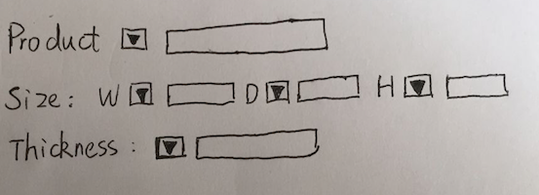

会员登录
国内厂家暂时不提供登录，后期随着收集国外客户订单中对产品需求数据采集，足够支撑影响到国内生产厂家的产品线时才对外开放，采用会员制，服务费及收取方式随后商议。
本次只开发国外客户登录功能。操作步骤：
- 用邮箱登录
- 验证登录成功后，打开产品搜索界面，主要包括：
产品分类（下拉）：
长度（下拉）：
宽度（下拉）：
厚度（下拉）：
两个按钮：查询 重置
都采用下拉列表方式，支持条件的组合查询，要求必须至少选一个条件。
查询后显示出产品列表：包括：
- 产品图标
- 名称
- 价格
操作功能：
- 查看，可以查看本产品详细信息，包括图、名称、宽、长、高、厚度、价格。
- 下单，可以支持选中一个，多个添加到订单中。

订单
客户搜索后只能看到产品基本信息：图片、名称、规格的主要属性：样图、名称，报价。
客户可以下订单，输入数量，自动合计。确认后订单状态为待确认。
通过线下中介的交流，促成定单交易完成，然后由平台管理员把订单状态修改为交易完成，并记录交易完成时间，操作人，描述等（具体需要记录哪些信息待确定）。
国外客户可以查询自己的所有订单。
订单包括：订单编号、合计、下单人、下单时间、确认人、确认时间、状态（待确认、已确认、作废）。
订单下产品信息：所属订单、产品名称、数量、单价、合计。

统计分析
平台提供产品分类统计、订单统计，产品交易分析等功能，详细统计项，分析数据待确定

界面布局
- 首页
网页上有很多个小图标，小图标是厂家的商标，小图标也不需要链接，只是广告宣传。导航不需要，因为搜索栏里有了
- 不能模糊搜索必须产品名称，尺寸和厚度写完整，可在旁边有下拉框 (如下图) 。当客户搜索完成后出现价格栏，下面会有一个需要下订单的提示，点击可以连接到我的邮箱，我会答复客户。
- 效果图
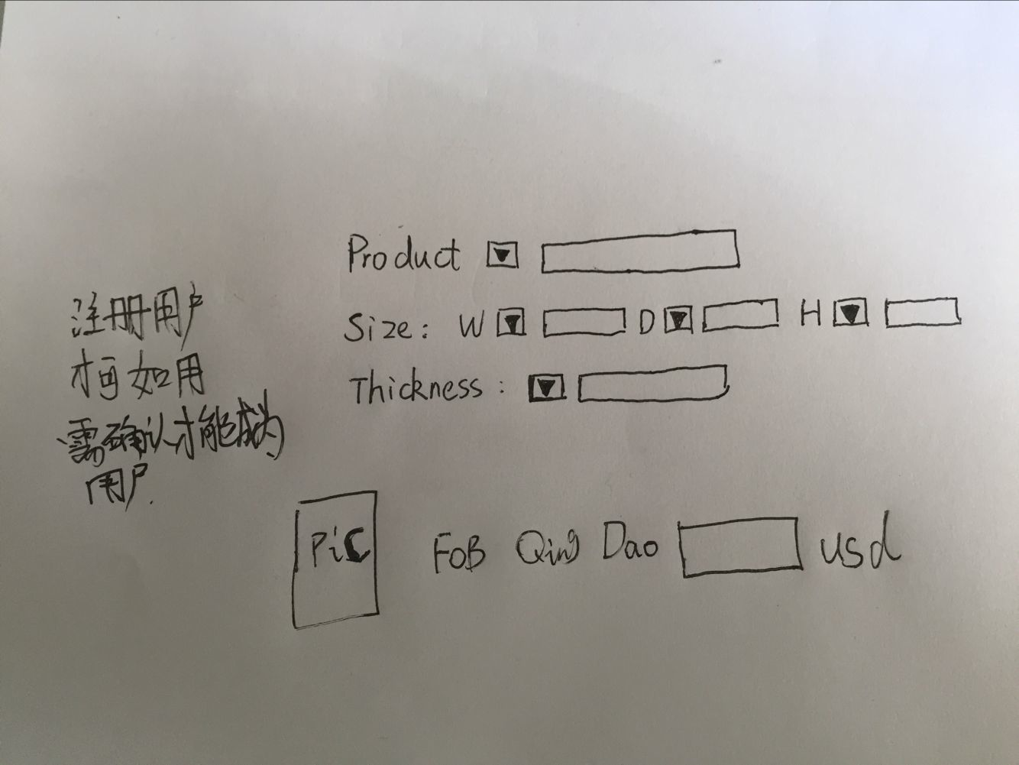

管理功能列表
- 国内厂家管理功能，产品管理（包括添加、删除、修改、查询等）
- 国外客户信息，注册、激活、注销，基本信息审核
- 订单审核、交易完成
- 订单统计查询
- 其他数据统计查询
- 国外客户的产品搜索、查看功能
- 国内客户的产品录入、管理功能。
- 支付：系统不提供支付功能，所有交易由线下完成，线上只记录交易结果。

国际化
网站平台提供英文版本

系统部署、开发确认
由于系统是面向国外，后期可能是国内用户，所以对系统性能、安全要求比较高，另外还可能涉及以后功能的扩展，包括其他语言支持，所以系统建设推荐有两种方案：
- 只支持一种语言：英文，功能扩展不大，采用目前流行开源框架来开发，可以租用阿里云空间，配置2核处理器、2G内存、60G硬盘空间，MySQL数据库，window Server2008 、带宽10-100M自适应；
- 支持多语言，功能上可能有比较大的拓展，平台开始就考虑后期拓展，开发框架也选相对成熟稳定的现成平台来开发。稳定性、性能相对可靠，可以租用阿里云空间，配置2核处理器、4G内存以上、100G以上硬盘空间，MySQL数据库，window Server2008，带宽10-100M自适应或10M以上专享

开发安排
编号 | 功能 |  | 描述 | 周期（工作日）
 | 需求分析 |  | 对系统需求进行分析、确认 | 7
 | 系统设计 |  | 系统进行设计 | 2
 | 开发环境配置 |  | 开发语言、环境、服务器进行配置 | 2
 | 功能开发 | 用户注册管理 |  | 3
 | 功能开发 | 用户管理 | 审核、注销 | 2
 | 功能开发 | 厂家管理 | 厂家分类、厂家基本信息、厂家产品字典、产品维护 | 5
 | 功能开发 | 产品搜索功能 |  | 3
 | 功能开发 | 会员中心 | 会员基本信息管理、订单管理 | 3
 | 功能开发 | 后台订单管理 |  | 3
 | 功能开发 | 统计分析 | （待定） | 7
 | 服务器部署 |  |  | 2
 | 系统部署 |  |  | 1
 | 上线试运行 |  | 1个月 | 40
 | 验收 |  | 3个月后验收
 | 后期维护 |  | 提供一年免费维护

人员
计划
费用

名称 | 用户表 |  | 表名 | jst_users
序号 | 英文名 | 中文名 | 字段长度 | 是否主键 | 是否必填
 | id | 用户表示 | varchar(40) | Y | Y
 | companyName | 公司名称 | varchar(200) | N | Y
 | contactName | 联系人 | varchar (20) | N | Y
 | email | 邮箱地址 | varchar (40) | N | Y
 | phoneNum | 电话 | varchar (20) | N | Y
 | password | 密码 | varchar (40) | N | Y
 | regTime | 注册时间 | varchar (40) | N | Y
 | lloginTime | 上次登录时间 | varchar (40) | N | Y
 | lloginIP | 上次登录IP | varchar (40) | N | Y
 | status | 用户状态 | tinyint(1) | N | Y

名称 | 厂家表 |  | 表名 | jst_company
序号 | 英文名 | 中文名 | 长度 | 是否主键 | 是否必填
 | id | 厂家标识 | varchar (40) | Y | Y
 | companyName | 厂家名称 | varchar (40) | N | Y
 | contactName | 联系人 | varchar (40) | N | Y
 | email | 电子邮箱 | varchar (40) | N | Y
 | phone | 固定电话 | varchar (40) | N | Y
 | mobile | 手机号 | varchar (40) | N | Y
 | qq | QQ号 | varchar (40) | N | Y
 | address | 厂家地址 | varchar (200) | N | Y
 | logoUrl | Logo | varchar (40) | N | Y
 | clickCount | 点击次数 | int(10) | N | Y
 | sortNum | 排序号 | int(10) | N | Y
 | isTop | 是否置顶 | Tinyint(1) | N | Y
 | lupdateTime | 最后更新时间 | Varchar(40) | N | Y

名称 | 产品表 |  | 表名 | jst_product
序号 | 英文名 | 中文名 | 长度 | 是否主键 | 是否必填
 | id | 产品标识 | varchar (40) | Y | Y
 | companyId | 所属厂家 | varchar (40) | N | Y
 | productName | 产品名称 | varchar (40) | N | Y
 | category | 产品分类 | varchar (40) | N | Y
 | length | 长 | int(10) | N | Y
 | width | 宽 | int(10) | N | Y
 | height | 高 | int(10) | N | Y
 | thickess | 厚度 | int(10) | N | Y
 | price | 价格 | double(20) | N | Y
 | imageUrl | 样图 | varchar (200) | N | Y
 | lupdateTime | 更新时间 | varchar (40) | N | Y

名称 | 订单表 |  | 表名 | jst_orders
序号 | 英文名 | 中文名 | 长度 | 是否主键 | 是否必填
 | id | 订单标识 | varchar (40) | Y | Y
 | orderNo | 订单编号 | varchar (20) | N | Y
 | count | 合计 | int(10) | N | Y
 | placeOrder | 下单人 | varchar (40) | N | Y
 | placeOrderTime | 下单时间 | varchar (40) | N | Y
 | confirmer | 确认人 | varchar (40) | N | Y
 | confirmTime | 确认时间 | varchar (40) | N | Y
 | status | 状态 | tinyint(1) | N | Y

名称 | 订单对应产品明细表 |  | 表名 | jst_orderlist
序号 | 英文名 | 中文名 | 长度 | 是否主键 | 是否必填
 | id | 明细标识 | varchar (40) | Y | Y
 | orderId | 所属订单 | varchar(40) | N | Y
 | productId | 产品名称 | varchar (40) | N | Y
 | Count | 数量 | Int(10) | N | Y
 | singlePrice | 单价 | double(20) | N | Y
 | countPrice | 合计 | double(20) | N | Y
 | confirmTime | 确认时间 | varchar (40) | N | Y

名称 | 字典表 |  | 表名 | jst_dictionary
序号 | 英文名 | 中文名 | 长度 | 是否主键 | 是否必填
 | id | 标示 | 40 | Y | Y

